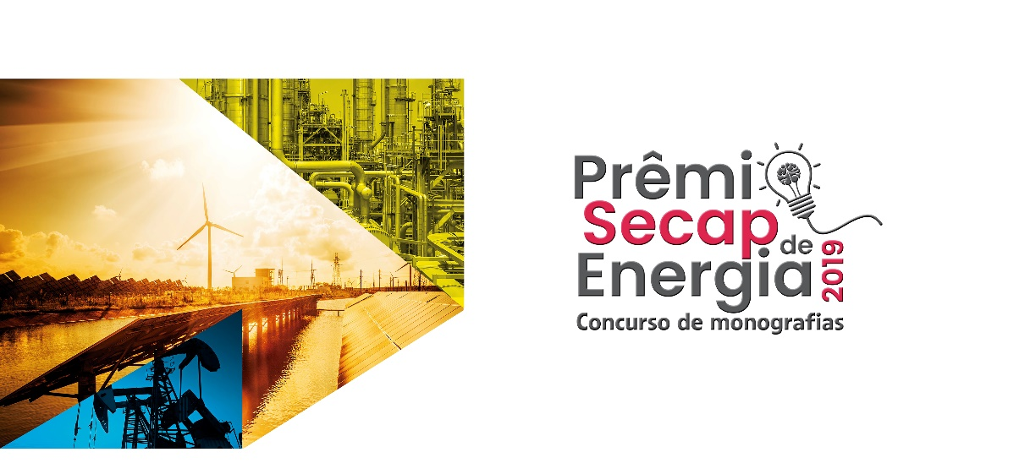**RELEASE**

**CONCURSO DE MONOGRAFIAS SOBRE O TEMA ENERGIA**

**COM INSCRIÇÕES ABERTAS**

A Secretaria de Avaliação, Planejamento, Energia e Loteria – SECAP, do Ministério da Economia, lança a 1ª edição do concurso de monografias **PRÊMIO SECAP DE ENERGIA – 2019** que premia a comunidade acadêmica e a sociedade em geral. A iniciativa é mais uma das ações da SECAP que busca por meio do incentivo ao estudo e à pesquisa, estimular a reflexão de professores, pesquisadores, estudantes e servidores públicos indispensáveis para o desenvolvimento das políticas públicas relacionadas ao setor de Energia.

O Prêmio é realizado pela Fundação Escola Nacional de Administração Pública - ENAP em parceria com a Fundação Getulio Vargas – FGV.

O **prazo final** para envio dos trabalhos é **2 de dezembro de 2019**.

Os candidatos podem concorrer com suas Monografias no tema do Concurso com premiações no valor de R$ 40 mil, R$ 20 mil e R$10 mil. A Comissão Julgadora poderá conceder ainda, até duas Menções Honrosas com direito a publicação do trabalho, certificado de vencedor e participação na Cerimônia de Premiação em Brasília/DF.

O tema desta edição será ***Aprimoramento dos aspectos concorrenciais e regulatórios do setor de energia*.**

**Compõem os subtemas do concurso:** Energia Elétrica, Petróleo, Gás Natural, e Combustíveis.

**Informações**: [premiosecapenergia@enap.gov.br](mailto:premiosecapenergia@enap.gov.br)

(61) 2020-3384 - 3799-8129

**Regulamento e inscrições**:

<https://www.enap.gov.br/index.php/pt/sem-categoria/premio-secap-de-energia-2019-2>

